HTTP错误 404.17 - Not Found" IIS 7.5 请求的内容似乎是脚本，因而将无法由静态文件处理程序来处理
2013年03月27日 14:42:53 微wx笑 阅读数：115108
版权声明：本文为 testcs_dn(微wx笑) 原创文章，非商用自由转载-保持署名-注明出处，谢谢。 https://blog.csdn.net/testcs_dn/article/details/8726480

Errore HTTP 404.2 - Not Found" IIS 7.5 请求的内容似乎是脚本，因而将无法由静态文件处理程序来处理
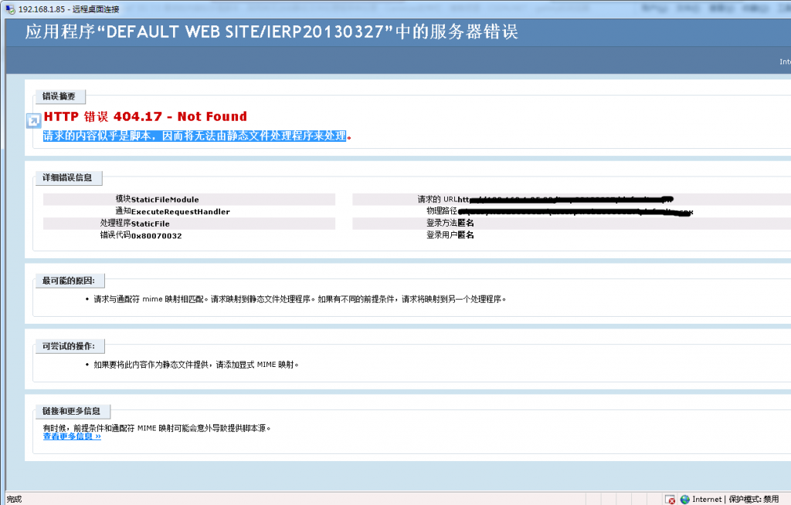

出现这种情况的原因通常是因为先安装了Framework，后安装的IIS；

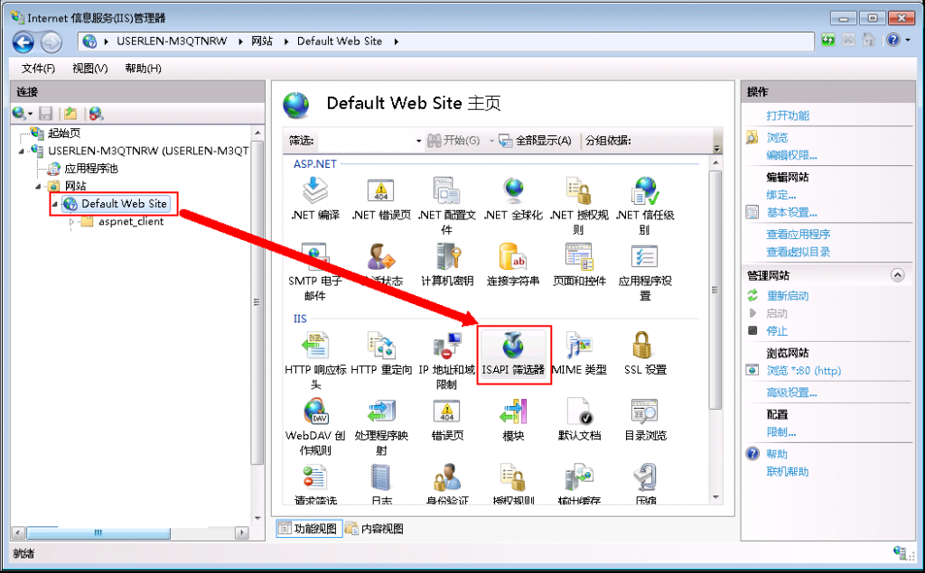
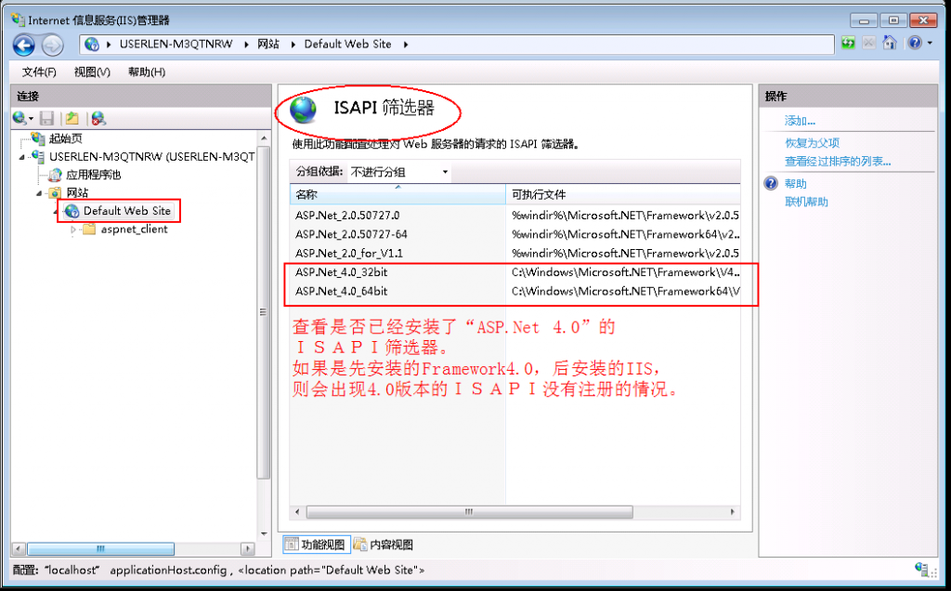
运行cmd,输入：
C:\Windows\Microsoft.NET\Framework\V4.0.30319\aspnet_regiis -i
注：C:\Windows\Microsoft.NET\Framework\V4.0.30319\ 是 netframework安装对应的路径；
如下图：
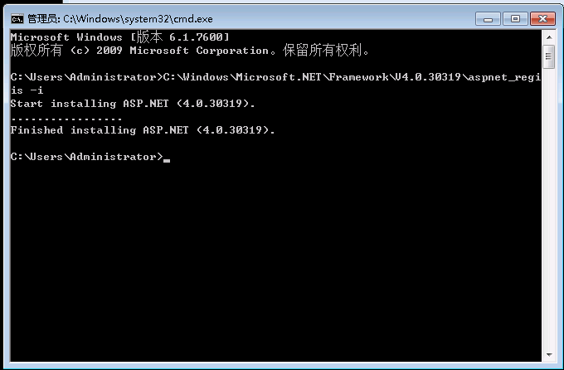

注册成功后，重启一下iis， 理论上应可以解决导致404.17 not found 的大部分问题了；

